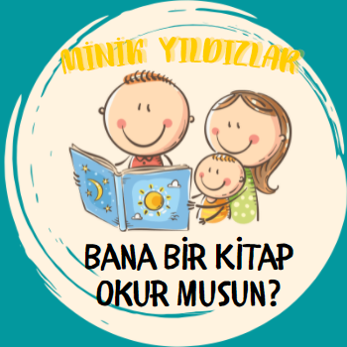

MİNİK YILDIZLAR SINIFI
“BANA BİR KİTAP OKUR MUSUN” PROJESİ
Başlangıç Tarihi: 12.12.2022
Bitiş Tarihi: 30.12.2022
PROJENİN AMACI
36-48 ay grubunda olan öğrencilerimizin sözcük dağarcıklarını geliştirmek, dil becerilerine destek olmak, hayal güçlerini zenginleştirmek, erken yaşta kitap okuma alışkanlığı kazandırmak.
PROJE YÖNTEMİ
Öğrencilere her gün bir kitap verilmek üzere toplam 15 kitaplık bir sınıf kütüphanesi oluşturuldu. Kitaplar Avrupa Birliği ve Türkiye Cumhuriyeti’nin eş finansmanı ile Millî Eğitim Bakanlığı Temel Eğitim Genel Müdürlüğünün faydalanıcı olduğu ve UNICEF teknik desteği ile yürütülmekte olan erken çocukluk dönemi için kaliteli kapsayıcı eğitim amaçlı hazırlanmış olan “Eğitimde Birlikteyiz” öykü setiydi.
Hazırlanan bir liste ile her gün her öğrenciye dönüşümlü olarak kitaplar dağıtıldı. Öğrencinin ebeveynlerinden her gün çocuklarına bu kitapları okumaları rica edildi.

PROJENİN ÖNEMİ
Çocuk yetiştirirken onlara ebeveynleri tarafından okunacak masal ve öykülerin pek çok olumlu etkisinin olduğu psikolog ve psikiyatristlerce tartışmasız kabul edilmektedir. Okul öncesi dönemde kitap okunan çocukların okuma, dinleme yetisi ve dil gelişmesi daha hızlı olmakta, bu çocuklar yaşıtlarına göre okuma yazmada daha başarılı bir seyir göstermektedirler.
Çocuk kitaplarından hikaye okumak, masal anlatmak çocukların zihinsel, duygusal ve sosyal gelişimlerini sağlamanın yanı sıra hayal gücü ve yaratıcılık becerileri için çok büyük öneme sahiptir.

Masal öykü gibi kitap türlerini okumak uzun yıllar boyunca pasif bir aktivite olarak değerlendirilmiş olsa da çocuğu çok ileriye taşıyacaktır. Sık sık okunan kitap çocuğun okuryazarlığın gelişimine olanak sağlarken sözcük dağarcığını gelişecek yazılı edebiyatın söz dizilimini kavrayacak bilmediği kelimelerin anlamlarını öğrenecektir.
Okul öncesi, çocukların tam anlamıyla hayatı öğrenmeye başladıkları, her şeyi yaşayarak, deneyerek keşfettikleri dönemdir. Bu dönemde çocuğunuza kitap okumak onun kendini ifade etmesi, merak duyduğu hayatla ilgili sorularını cevaplaması ve ileride ki okul başarısını artırması için çok önemli bir faaliyettir.
Kitap, çocukların kelime hazinesini oluşturur, geliştirir. En basit kelimeden uzun ve karmaşık cümleler kurmasına kadar onun için rehber niteliği taşır.
- Çocukların soru sormasını teşvik eder. Dikkat süresini artırır.
- Yaşadığı dünyayı anlamlandırmasında yardımcı olur.
- Sosyal becerilerini geliştirir, duyguları ve insan ilişkilerini anlamasına yardımcı olur. Özgüveninin gelişmesine yardımcı olur.
- Değişik kitapların okul öncesi dönemde çocuğa sunulması onu akademik hayata hazırlar ve okumanın önemli olduğunu anlamasını sağlar.
- Stres ve kaygı problemleri azalır.

- Erken okuryazarlık eğitimi kitap okuma sayesinde büyük katkı sağlar.

- Çocuk kitapları, çeşitli sanat dallarına ilgi duymasını sağlar.

- Anadilini güzel ve doğru şekilde kullanmasını sağlayan kitaplar çocuğun kişilik gelişmesine katkı sağlar.

Çocuk Kitaplarının Sosyal Gelişime Faydası:
Yeni arkadaş ilişkileri kurduğu ve yakın çevresiyle iletişim halinde bulunduğu dönem olan 3 yaşından itibaren sosyal yönünün gelişmesi açısından oldukça önemlidir. Çocuk kitapları çocuğun kişisel gelişimini destekler. Çocuk kitaplar sayesinde çocuk, sosyal yaşamı işleyişi farklı kültürdeki insanları yakından tanıma fırsatları olur.
Çocuk kitaplarında çocuğun problem çözme ve karar verebilme becerisi gelişir ve sosyal gelişim ile birlikte desteklenir. Çocuklar kitaplardan öğrendikleri ve gördükleriyle arkadaş ilişkileri, aile ilişkileri hakkında olumlu örneklerden faydalanmasıyla çocuk toplum içinde yaşama kurallarını öğrenerek sorumluluk sahibi olmayla beraber sosyal davranışları da daha çabuk öğrenmiş olur.

Çocuk Kitaplarının Duygusal Gelişime Faydası:

Okul öncesi dönemden itibaren çocuk kitaplarının okunması çocuğun duygusal ve psikolojik gelişimine yardımcı olur. Çocuk okuduğunu ve dinlediğini kitabın karakterleri ve kahramanlarını kendisi ile özdeşleştirir. Bu çocuğun empatik düşünebilme becerisi hayal gücünde ve yaratıcı bir birey olmasına katkıda bulunur. Duygusal özellikleri gelişim gösterir. Çocuk başkalarının ne hissettiğini anlama becerisini kazanır ve olaylara farklı bir bakış açısıyla değerlendirmesi çok önemli bir kişisel gelişim göstergesidir. Kitap okumak bu gelişimleri sağlamak açısından oldukça önemlidir. yardımcı olur. Çocuğun kitap okuması veya dinlemesi çocuğun duygusal olarak rahatlamasında zamanını kaliteli bir şekilde geçirmesine estetik bir bilinç ve farklı bakış açılarına sahip olmasında büyük katkıları bulunmaktadır.
Çocuğun gelişim sürecinin her anında oldukça önemli bir yeri ve birçok faydası olan çocuk kitapları çocuklar ile erken yaşlardan itibaren tanıştırılmalıdır.

PROJE SÜRECİ
12 Aralık Pazartesi itibariyle Minik Yıldızlar sınıfı öğrencilerine ilk kitapları dağıtıldı. Öğrencilerimiz kitaplarını heyecanla teslim aldılar. Evde uykudan önce anne ya da babalarıyla kitaplarını okudular. Öncelikli olarak babaları ile de kaliteli zaman geçirmelerini önemsedik. Anne-babalar her gün çocuklarına farklı bir kitap okuyarak projeye dahil oldular.
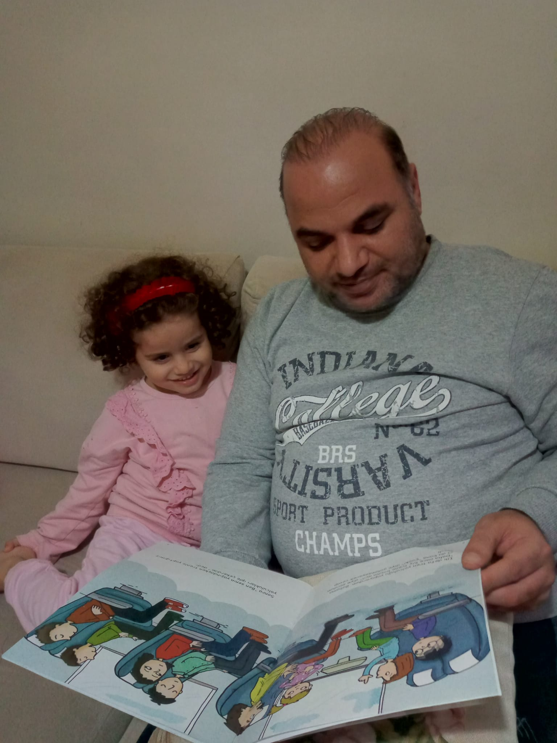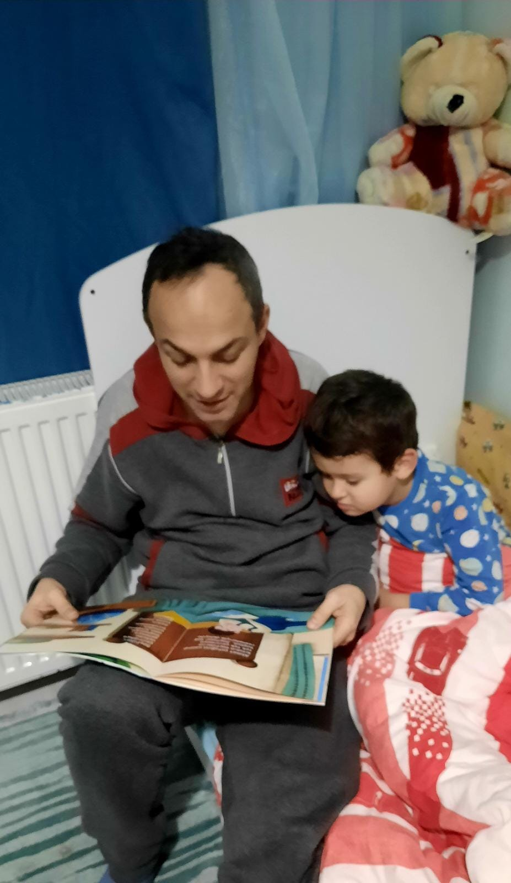

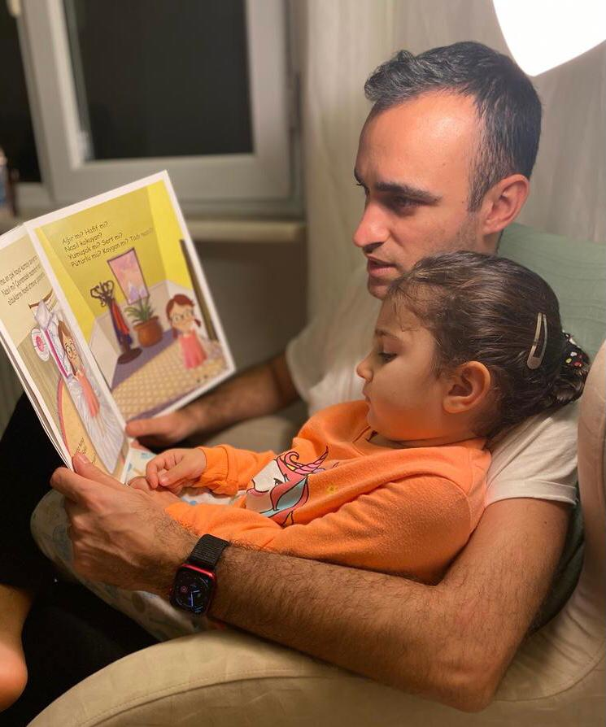
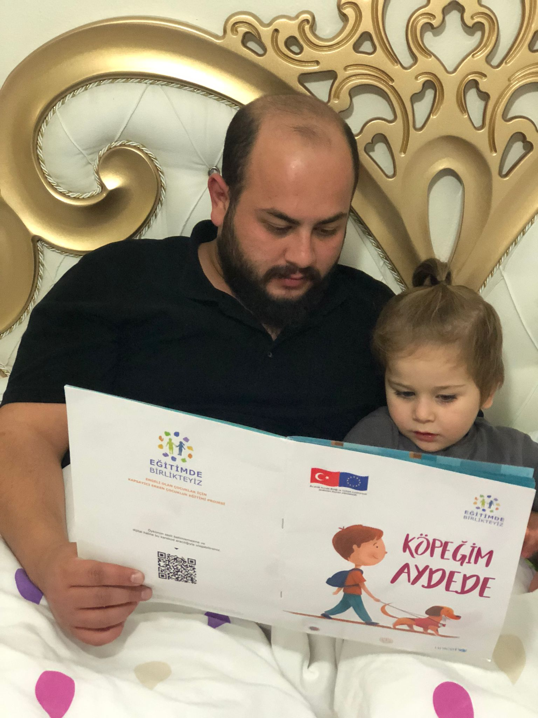

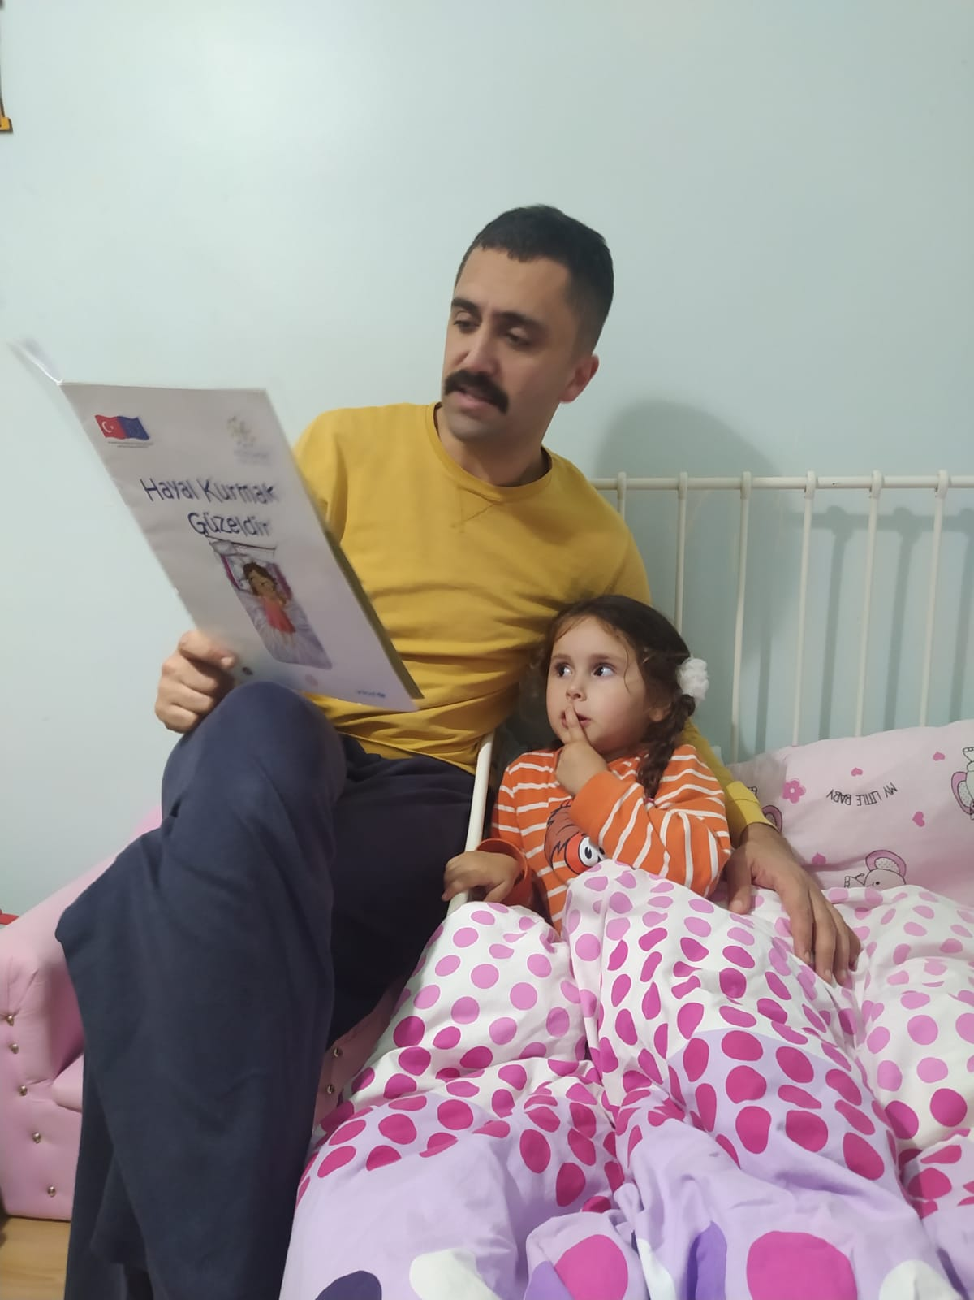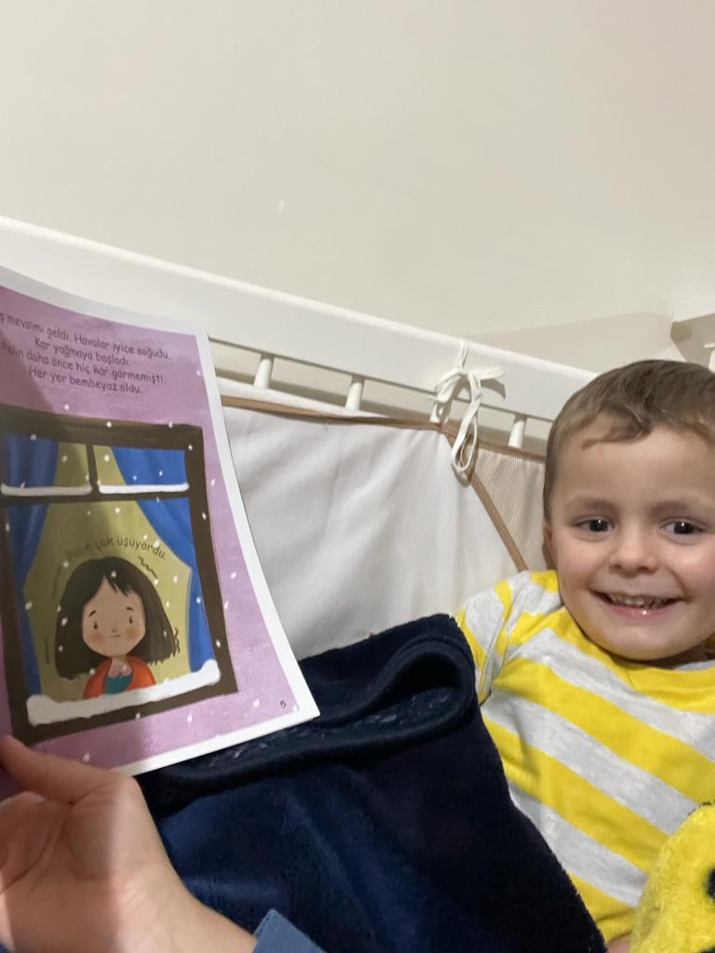
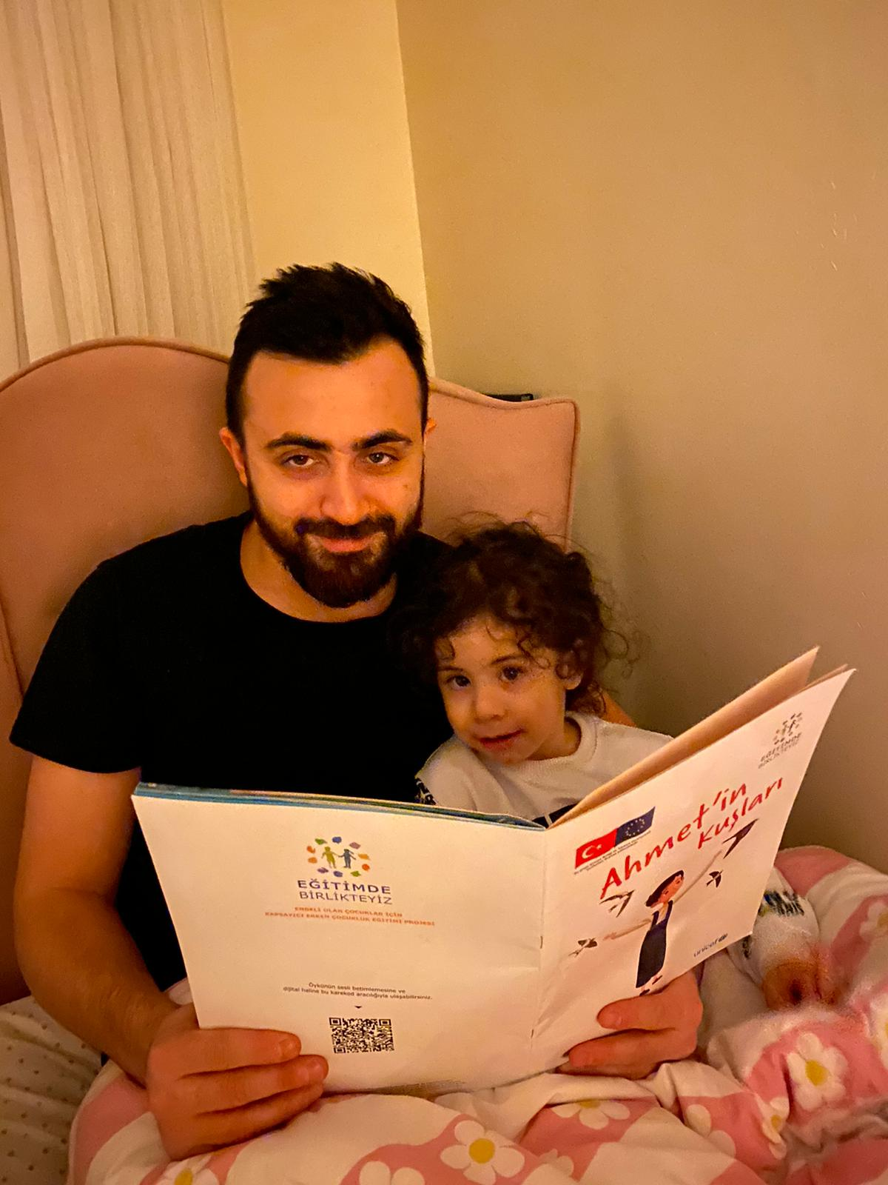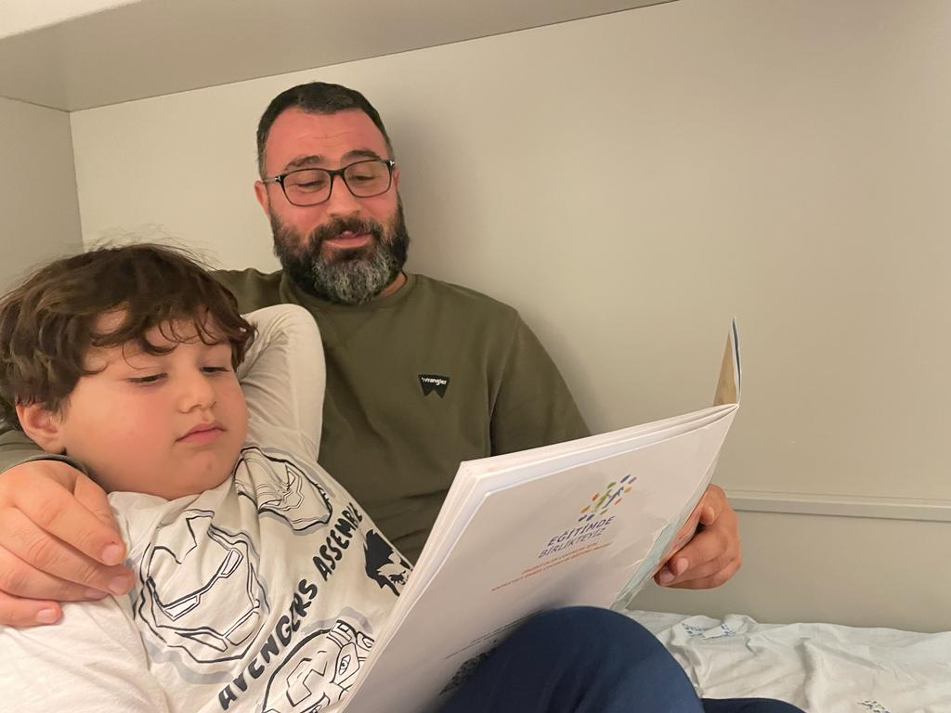

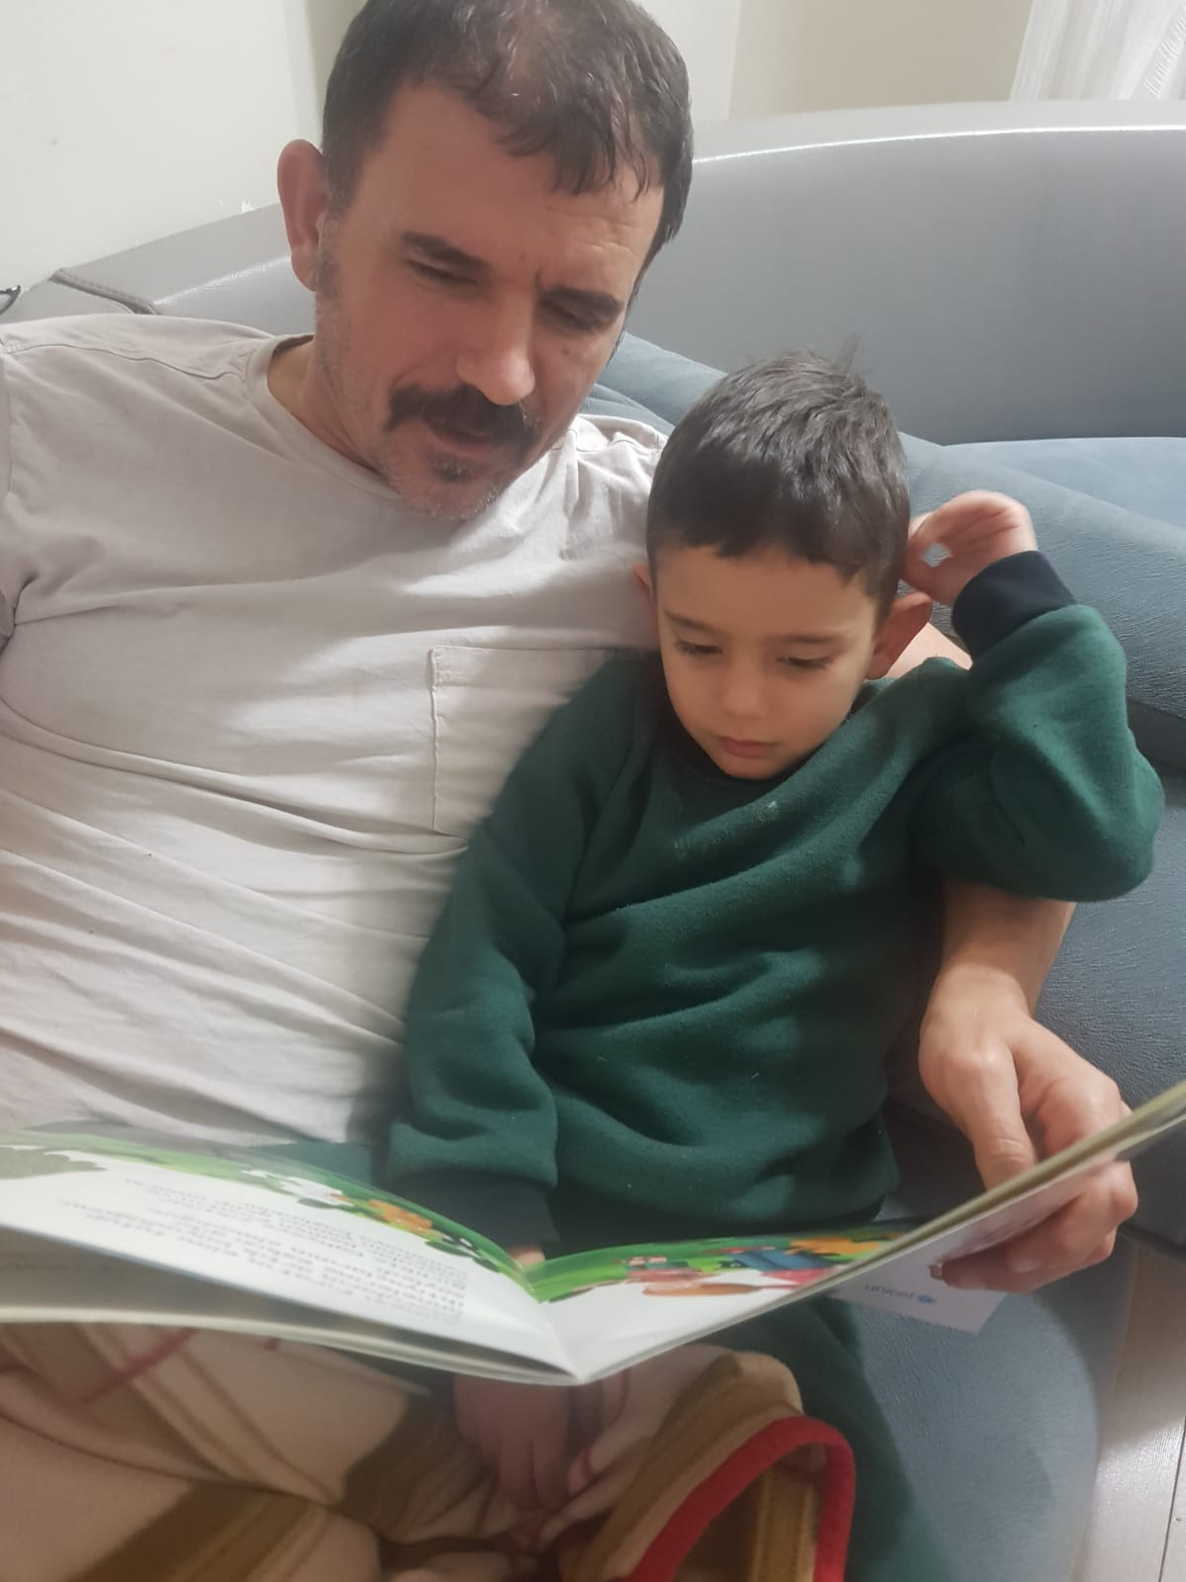

PROJENİN DEĞERLENDİRİLMESİ
Minik Yıldızlar sınıfında uygulanan “Bana Bir Kitap Okur Musun?” projesinin etkililiğinin değerlendirilmesi adına velilerimize yönelik toplam 10 soruluk bir anket hazırlandı. Okul öncesi dönemde kitap okuma ve proje boyunca yürütülen çalışmaları kapsayan sorulara aşağıdaki şekilde yanıtlar verildi.
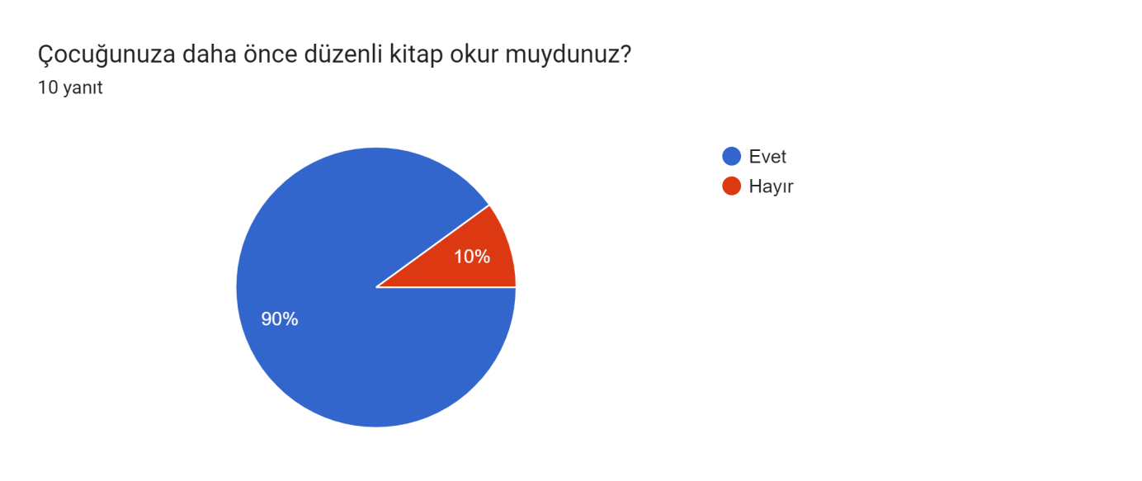
Çocuğunuza daha önce kitap okur muydunuz sorusuna ankete katılım gösteren velilerimizin %10’u hayır %90’ı evet yanıtını verdi.

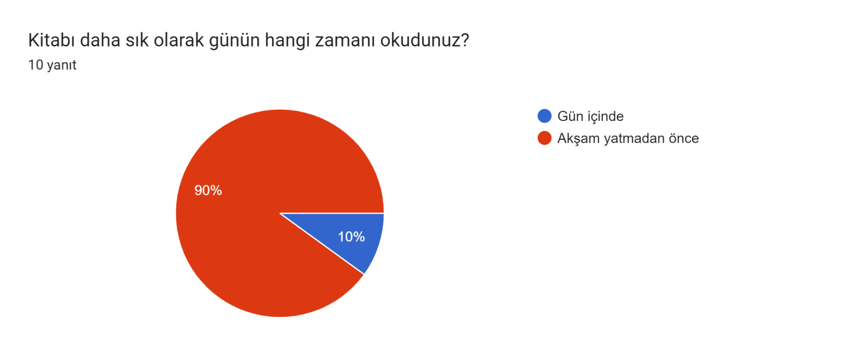 Velilerimizin çocuklarına kitabı daha çok akşam yatmadan önce okuduğu tespit edildi.
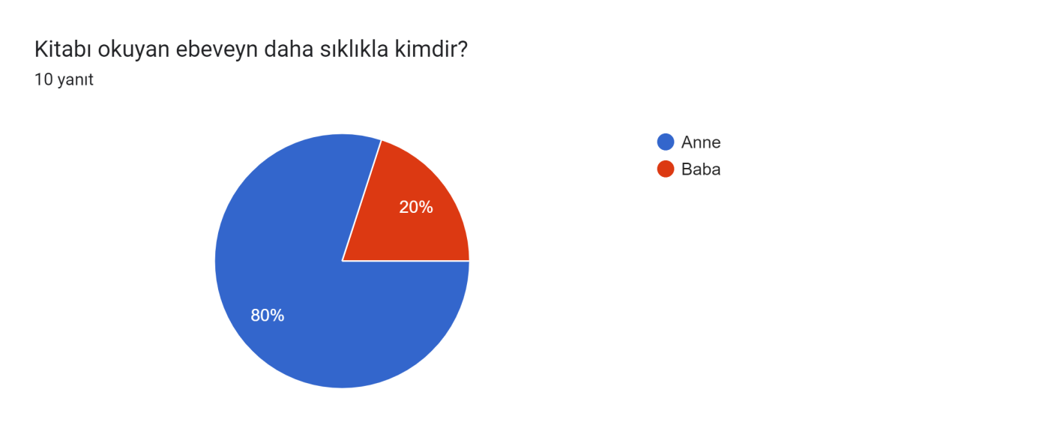
Projeyi sürdürürken ebeveynlerin her ikisini de sürece dahil etmek istedik. Dolayısıyla sadece anne değil babaların da kitap okuma etkinliğine katılımı istenmiştir. Küçük de olsa bu talebin karşılık gördüğü görülmektedir.
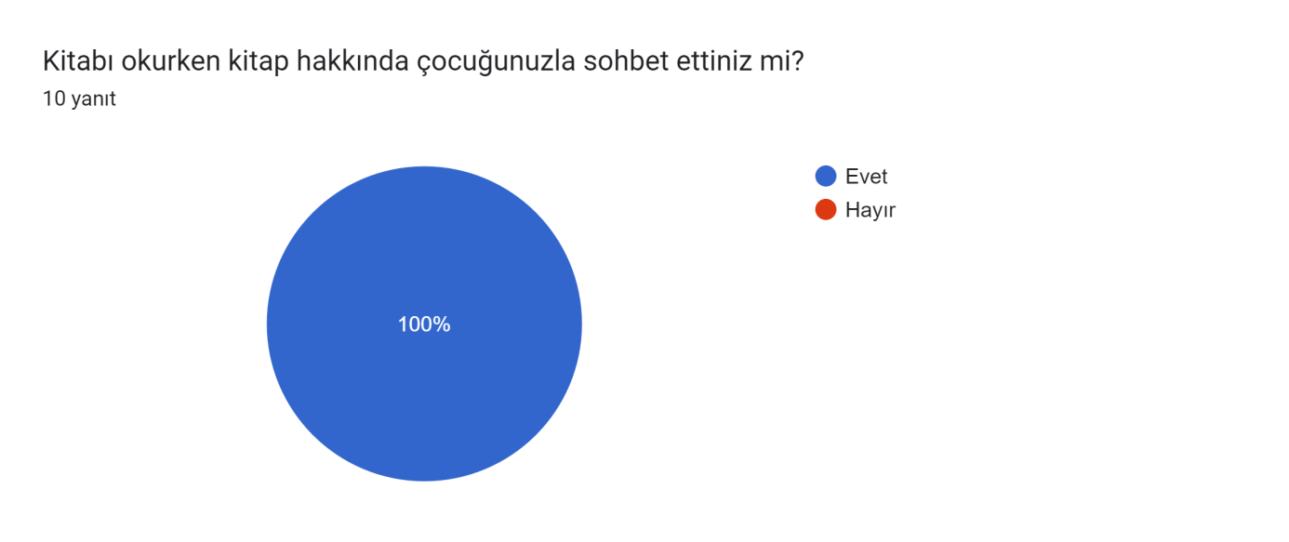
Ankete katılan tüm velilerimizin kitap okuma süresinde çocuklarıyla sohbet ettiği, kitabın içeriği ile ilgili aktif olarak etkileşimde bulunduğu ortaya çıkmaktadır.

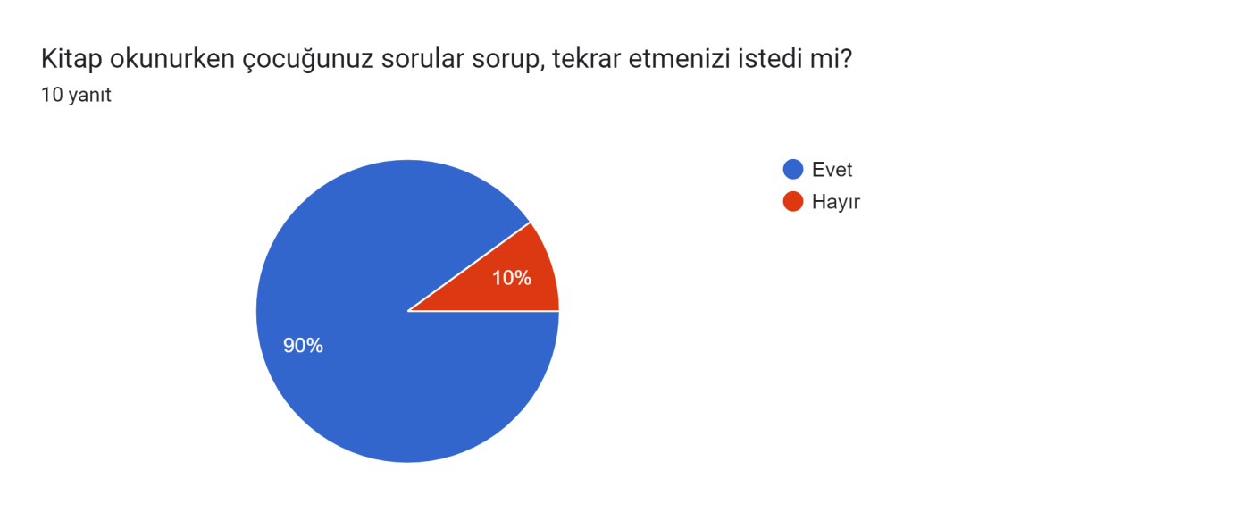
Bu etkileşimin soru cevap şeklinde devam ettiği ve çocuğun ilgi ile kitap okuma sürecine dahil olduğu görülmektedir.
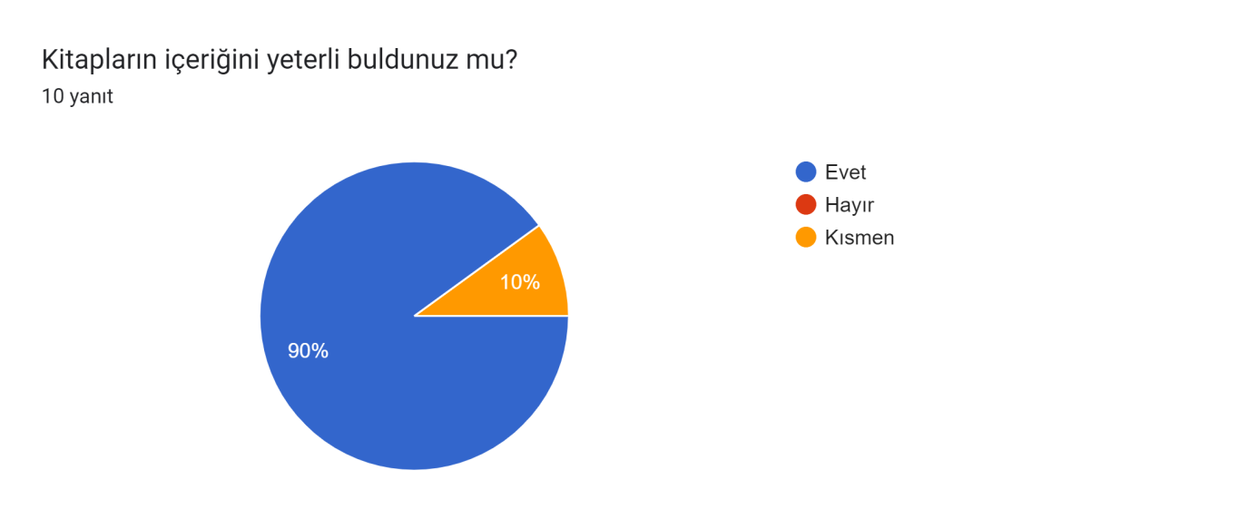
Projede yer alan kitapların içeriği konusunda sorulan soruya büyük çoğunluk yeterli yanıtını verse de kısmen cevabı da tespit edilmiştir. Bu yanıt ilerleyen projelerdeki seçimlerde yol gösterici olacaktır.
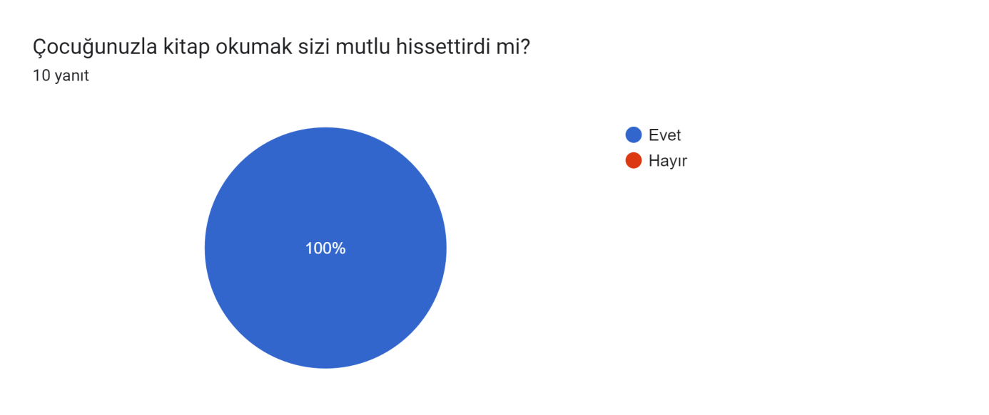
Tüm velilerimizin çocuklarına kitap okumaktan memnun kaldığı mutlulukla görülmüştür.
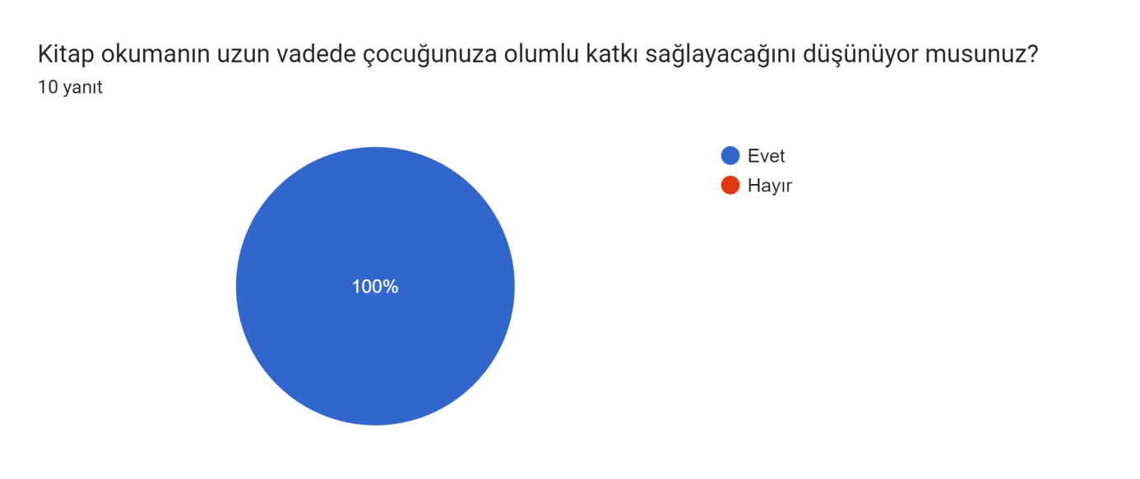

Kitap okumanın okul öncesi dönem çocuklarının gelişiminde uzun vadede olumlu katkı yapacağı tüm velilerimizin hemfikir olduğu bir durumdur.
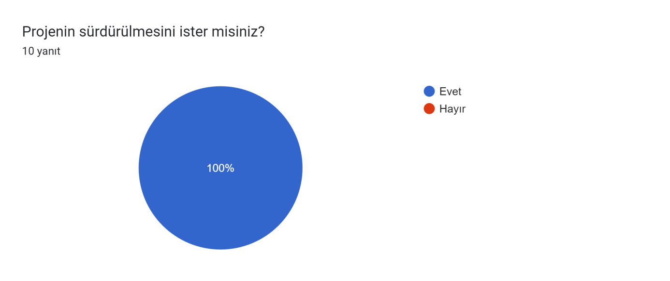
Ankete katılım gösteren tüm velilerimiz projenin devamını talep etmektedir.

Proje ile ilgili kısaca görüşlerinizi yazar mısınız? Sorusuna velilerimizin cevapları aşağıda sıralanmıştır.
• Proje oğlumun çok ilgisini çekti severek dinledi
• Çok verimli ve eğitici bir projeydi, emeği geçenlere çok teşekkürler.
• Iyi geldi kitap okumak boyle projelerin devamini istiyoruz
• Güzel bir etkinlik , aile ile zaman geçirmek ve kelime dağarcığını geliştirip hayal gücünü geliştirmek için etkinlikler devam etmeli. Teşekkürler
• Kitapların çeşitliliğini arttırılarak, projenin yıl boyunca devam etmesi faydalı olacaktır.
• Proje sayesinde arada yaptığımız okuma işini rutin haline getirdik.
• Harika bir projeydi. Babamızın işin içine girmesi çok güzel oldu. Teşekkür ederiz.
• Çocuk ile ebeveyn arasında ki bağı kuvvetlendirdiğini düşünüyorum bu yüzden projeye sonuna kadar destek veriyoruz..
• Çok güzel bir projeydi özellikle babalara odaklı olması bizi cok memnun etti Babalarıyla sosyal anlamda cok güzel bir aktiviteydi
• Düzenli kitap okuduğumuz halde proje çok eğlenceli olduğu için sabırsızlıkla okuma saatimizi ve öğretmenimizin kitap vermesini heyecanla bekliyorduk çok yararlı ve eğlenceli bir proje oldu.

SONUÇ

Okul öncesi dönemde özellikle 36-48 ay grubunda dil gelişiminin önemi yadsınamaz bir gerçektir. Dil gelişimini destekleyici çalışmaların en başında kelime dağarcığını geliştirmek ve hayal gücünü arttırmak amacıyla kitap okuma etkinliği gelmektedir. Minik Yıldızlar sınıfı olarak çocuklara kitap okuma alışkanlığını kazandırmak, kitapları sevdirmek, kelime haznelerini arttırmak amacıyla yürüttüğümüz “Bana Bir Kitap Okur Musun?” projesi başarıyla sonuçlanmıştır. Nihayetinde kısa vadede çocuklarımızın severek ve ilgiyle kitap okuma azmi gösterdiği velilerin de istekle ve memnuniyetle çalışmaya katıldığı görülmüştür. Daha düzenli ve çeşitlilik içeren haliyle projenin farklı zamanlarda devam ettirilebileceği düşünülmektedir. Süreç boyunca destek olan tüm anne-babalarımıza ve merak ve ilgilerini esirgemeyen çocuklarımıza çok teşekkür ederiz.

Sibel KARAGÖZ Emine KAMİLOĞLU
Okul Öncesi Öğretmeni Okul Rehber Öğretmeni

Pınar ÇOLTU
Müdür Yardımcısı Mehmet EŞSİZOĞLU
Okul Müdürü

